DAMPAK SANKSI PERSERIKATAN BANGSA-BANGSA TERHADAP PEMBERDAYAAN PEREMPUAN DI IRAK
THE IMPACT OF UNITED NATIONS SANCTIONS ON WOMEN EMPOWERMENT IN IRAQ

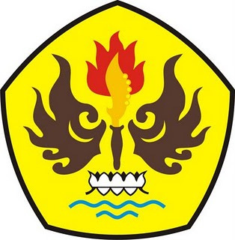
Anggia Ayudina Jajang
132030219

ILMU HUBUNGAN INTERNASIONAL
FAKULTAS ILMU SOSIAL DAN ILMU POLITIK
UNIVERSITAS PASUNDAN
BANDUNG
2017

